Słupsk, dnia 04.08.2023 r.

dotyczy: postępowania o udzielenie zamówienia publicznego w trybie podstawowym bez negocjacji, pn.: „Dostawa sprzętu medycznego”- nr postępowania 75/TP/2023

Na podstawie art. 284 ust. 6 ustawy z dnia 11 września 2019 r. - Prawo zamówień publicznych (Dz. U. z 2022 r. poz. 1710, dalej „Ustawa”) Zamawiający udostępnia treść zapytań dotyczących zapisów specyfikacji warunków zamówienia (dalej „SWZ”) wraz z wyjaśnieniami. W przedmiotowym postępowaniu wpłynęły następujące zapytania:

- W związku z dostawą aparatu USG prosimy o wyjaśnienie czy Zamawiający wymaga dostarczenia licencji na podłączenie dostarczanych urządzeń do systemu RIS/PACS Zamawiającego na koszt Wykonawcy?
Odp.: Nie.

- Czy Zamawiający wymaga integracji i konfiguracji dostarczanego urządzenia z posiadanym systemem RIS/PACS na koszt Wykonawcy?
Odp.: Nie.

- W związku z tym, że na całość przedmiotu zamówienia składa się dostawa sprzętu oraz jego uruchomienie prosimy o wyjaśnienie czy Zamawiający wymaga, aby całość przedmiotu zamówienia, w tym elementy zapewniające poprawną komunikację aparatu USG z systemem RIS/PACS, były objęte gwarancją na okres jak w SIWZ?
Odp.: Warunki gwarancji zgodnie z SWZ.

- Czy Zamawiający w Części nr 2 – Aparat USG przenośny dopuści: PODRĘCZNY APARAT USG U-LITE?
- U – Lite to aparat USG z liniową głowicą o zakresie częstotliwości pracy 5–12 MHz i głębokości, penetracji 2–6 cm
- Zaawansowane funkcje obrazowania zapewniające wyjątkową jakość obrazu
- Intuicyjna konstrukcja, uproszczone ustawienia
- Maksymalnie zautomatyzowany przebieg pracy (automatyczne ustawienia i pomiary)
- Idealny do wprowadzania cewników do żyły obwodowej w czasie rzeczywistym
- U-Lite mieści się w ręce dając całkowicie intuicyjny interfejs z ostrym obrazem w mgnieniu oka dzięki 7” ekranowi dotykowemu HD. -Lekki i przenośny, tylko 800 g (włączając masę głowicy)
- Możliwość ciągłej pracy przez okres 3 h
- U-lite umożliwia obrazowanie w następujących trybach:
- Czarno-białym/Dynamiczne obrazowanie tkanek, Kolorowym/Mapowanie naczyń, Dopplera /ocena fali tętna, Kierunek i prędkość przepływu krwi
- Dzięki wyjątkowej architekturze 1200 połączonych ze sobą rdzeni na czterech poziomach, aparat U-Lite zapewnia nieprzeciętną szybkość reakcji, stając się niezawodnym partnerem w badaniu klinicznym: 10-sekundowy czas wzbudzenia, i adaptacyjny obrotowy interfejs użytkownika.
- Dla każdej specjalizacji U-Lite łączy unikalne zastosowanie z wyraźnym, dokładnym i standaryzowanym protokołem badania
- USG ogólne
- Naczyniowe
- Kardiologiczne
- Położnicze
- Biopsje
- Urologiczne
- Ratownictwo Medyczne
- Drukowanie bezpośrednie ,na żywo na medycznym papierze termicznym
- Archiwizacja lokalna - dzięki wbudowanej pamięci zachowanie aż do 10000 zdjęć
- Bezpieczna archiwizacja – przesyłanie zdjęcia do bezpiecznej chmury SonoReplay i automatycznie edytowanie raportu na dowolnej platformie
- Eksport USB – wyeksportowanie zdjęcia do pamięci USB w formacie DICOM dla dokładnej i bezpiecznej transmisji zdjęć pacjenta

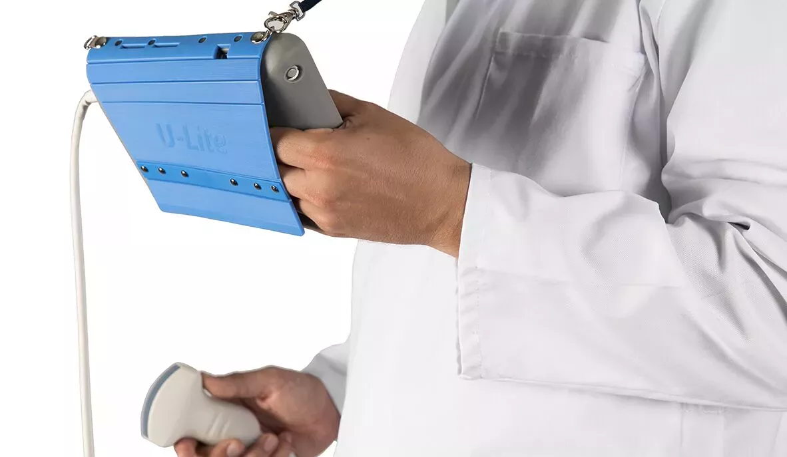 Odp.: Nie.

- Czy Zamawiający w Części nr 2 – Aparat USG przenośny dopuści:
- USG Andie ?
- Wymiary:170mm/56nn/22mm
- Waga :220g
- Central frequence 7,5 MHz
- Frequence range 6.0-11MHz
- Bezprzewodowa łączność pomiędzy głowicą i mobilnym ekranem
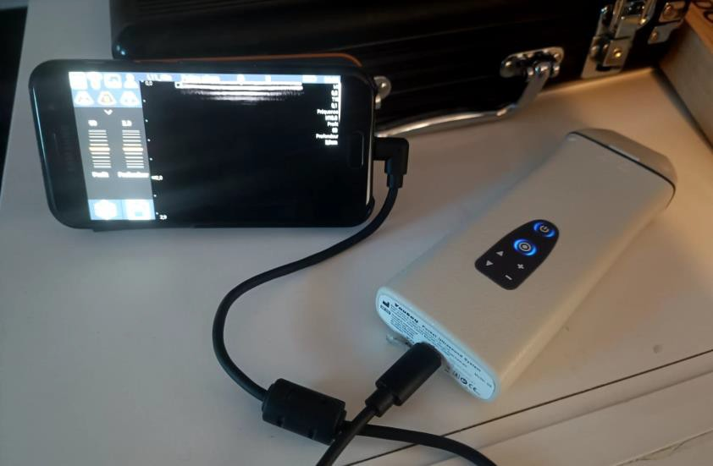

- Sonda może być podłączona do odbiornika za pomocą przewodu, który znajduje się w walizce
- 8 GODZIN ciągłego skanowania bez nagrzewania się
- LECT : Technologia niskiego zużycia energii zintegrowana architektura (max, 3W)
- Normalny poziom temperatury przez cały czas/Nie jest potrzebny wentylator
- Szybkie ładowanie
- Po 3 minutach bez użycia sonda wyłącza się, aby oszczędzić baterię
Zestaw USG Zawiera :
- 1 głowica
- 1 ładowarka (USB Type-C)
- 1 USB pamięć
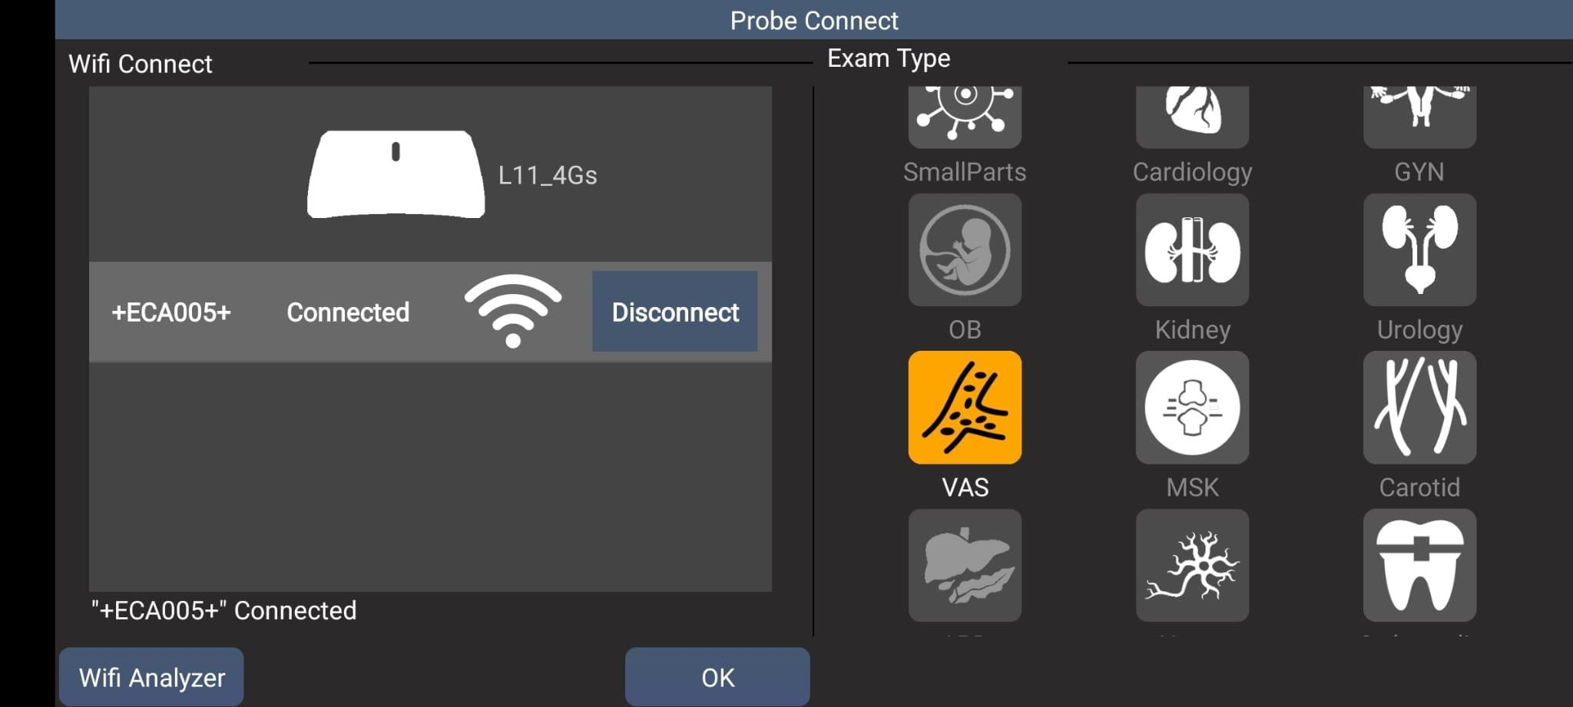
- 1 Quick start broszura

Odp.: Nie.

